«Загадки истории»
Тема: История Беларуси с Древнейших времён до конца XVIII в.

Цель: обеспечить условия по формированию сознательной дисциплины и норм поведения учащихся;
создать условия для развития логического мышления, памяти, наблюдательности, умения правильно обобщать данные и делать выводы, применять полученные знания в нестандартных условиях;
организовать деятельность учащихся по повторению и обобщению пройденного материала по истории Беларуси с Древнейших времён до конца XVIII в
Тип урока: урок обобщения и систематизации знаний
Ход урока:
1. Организационный момент. Проверка готовности учащихся к уроку.
2. Актуализация. Объяснение правил игры.
3. Промежуточные итоги и физкультминутка проводятся на 20-25 минуте урока.

Даты
1. Древнее время
- Первым животным, которое люди приручили для охоты на белорусских землях, в эпоху мезолита, была? (собака)
- Это явление мешало копать ямы для ловушек кроманьонцам для загонной охоты на мамонтов в эпоху верхнего (позднего) палеолита. Что это за геологическое явление? (ледник)
- Первым транспортным средством на белорусских землях в период мезолита (IX-V тысячелетия до н. э.) было именно это изделие из дерева, созданное с помощью кремниевых топоров и тёсел. (лодка)
- Белорусские ученые спорят о том, жили ли люди этого антропологического типа на белорусских землях в период среднего палеолита. Дело в том, что археологи нашли только орудия труда (обработанные кремни, рубильца) около деревень Обидовичи, Клеевичи, Подлужье и Светиловичи. Ученые не нашли костных останков этого типа людей. Известно только, что они жили за счет собирательства и охоты, а общественный строй у них – первобытное стадо. Кто эти загадочные люди? (неандертальцы)
- Понятие, описывающее это явление, ввел в науку британско-австралийский археолог-марксист Г. Чайльд в 1923г. Оно обозначало переход от присваивающего хозяйства к производящему. В мире этот переход начался в 10-8 тысячелетии до н. э., а до белорусских земель этот процесс дошел в 3 тысячелетии до н. э. Что это за понятие? (неолитическая революция )

2. Полоцкое княжество
- Из этого тонкого кирпича почти квадратной формы были построены все древние каменные храмы белорусских земель: Софийский собор в Полоцке, Свято-Ефросиньевская церковь, Борисоглебская церковь в Гродно. (плинфа)
- Согласно древнейшему законодательному сборнику «Русская Правда», в княжеских имениях служили огнищане, тиуны, старые конюхи, ратайные старосты. А на каких основаниях, исходя из названия, князю служили рядовичи? (по договору)
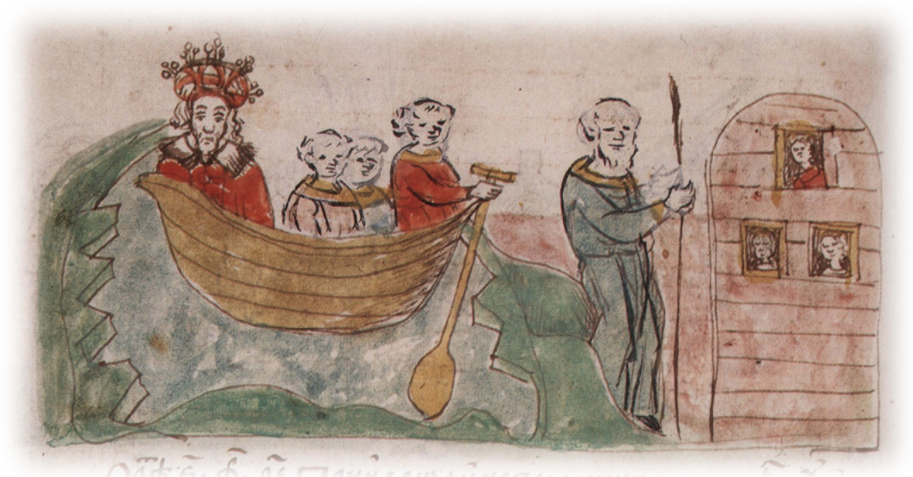
- На этой миниатюре Радзивилловской летописи изображены события, которые произошли 10 июля 1067 г. на Днепре около г. Орши. Какой полоцкий князь представлен на миниатюре сидящим в лодке, в короне, с двумя своими малолетними сыновьями? (Всеслав Брячиславович Чародей)
- Из какого природного материала делали очень популярные в белорусских землях пряслица, которые из г. Овруча распространялись по всем землям Руси в Х-XIII вв.? (шифер)
- Согласно древнейшей летописи «Повести временных лет», первым полоцким князем был Рогвалод, который погиб в 980 г. в ходе захвата Полоцка новгородским князем Владимиром Святославовичем. А кто был первым полоцким князем-христианином, который, согласно Никоновской летописи, «бысть жа сий князь тих и кроток, и смирен, и милостив…» (князь Изяслав)

3. ВКЛ
- Шепчет преданье про горечь обид,
Про давних страстей накал.
Старый король был в башне убит,
А молодой бежал.
Это стихотворение Ирины Воропаевой о замке-костеле, в котором по сведениям белорусско-литовских летописей был задушен великий князь литовский Кейстут, а также была заключена первая межгосударственная уния ВКЛ и Королевства Польского. Что это за замок? (Кревский замок)
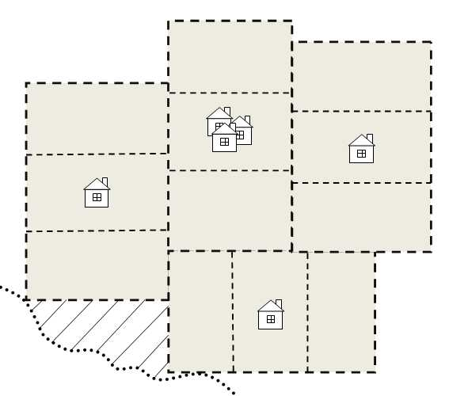
- В ВКЛ этот вид сооружения назывался «арматой», а её различные виды – «фальконами», «фальконетами», «гаковницами». Многие из них имели собственные имена и девизы: «Я – Витовт, Витовтом меня зовут, сотрясаю башни, разрушаю стены – берегись!» Как в настоящее время называется этот вид сооружения? (ручное огнестрельное оружие)
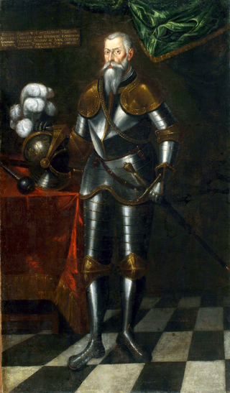
- В ВКЛ с середины XVI в. начали применять меру площади и единицу налогообложения которая равнялась 30 моргам или 20 десятинам. На рисунке представлена белорусская деревня, размеренная на эти меры площади. Что это за меры? (волоки)
- Государственный деятель ВКЛ, изображенный на портрете, был первым польным гетманом литовским, преемником знаменитого гетмана Константина Ивановича Острожского на должности великого литовского гетмана. Одержал победы в 30 битвах с крымскими татарами и московскими войсками. Как звали этого человека и какое у него было прозвище? ( Юрий Радзивилл «Геркулес»)
- В 1578 г. в Кракове он издал свой исторический труд, информацию для которого во многом позаимствовал из труда своего подчиненного Матея Стрыйковского. Этот один из первых случаев плагиата и нарушения авторских прав в РП был установлен королевским судом. М. Стрыйковский писал об этом: «Мы писали, мы это творили, другие нашу славу прихватили». Как звали этого «интеллектуального вора» и как называлось его произведение?( А. Гваньини «Описание Европейской Сарматии»)

4. Речь Посполитая
- На территории РП во второй половине XVI-XVII вв. появились ремесленники и мелкие торговцы из одной европейской страны, которые монополизировали торговлю полотенцами, рукавицами, бусами, белилами, вениками, ножами, нитками, иголками, наперстками, чулками, называвшимися «речами шкоцкими». Из какой страны прибыли эти иммигранты, о которых английский драматург Дж. Уэбстер писал в пьесе «Белый дьявол» 1610 г. как о «сорока тысячах … торговцев в Польше»? (Шотландия)
- Эти древние ираноязычные кочевые племена, которые в период раннего железного века заселяли степи от Дуная и Тиссы до Аральского моря, считались предками шляхты РП, наделив последних такими качествами, как аристократизм, республиканство и патриотизм. Под влиянием этой мифологической теории появились такие явления культуры, как «… портрет», «… стиль одежды»(жупан, кунтуш, слуцкий пояс, сабля). Как назывались эти племена? (Сарматы)
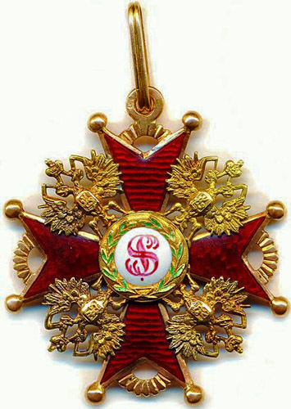
- Этот глагол, который в русском и белорусском языках обозначает «сделать что-то плохо по неумению или небрежности», произошел от названия не входивших в цехи ремесленников периода РП, услуги которых отличались низкой ценой, но и низким качеством. Какой это глагол и как назывались нецеховые ремесленники? (портачить, портачи)
- Изображенный на рисунке Орден Святого Станислава был учрежден королем РП, чтобы искупить вину за коронацию в Варшаве, а не в Кракове, что было в традициях РП. Как звали этого короля? (Август Понятовский)
- Это короля назвали «король-сармат». Ему удалось разгромить турецкие войска под Хотином 11 ноября 1673 г. и под Веной 12 сентября 1683 г. Известен как выдающийся полководец и меценат – покровитель науки и искусства. (Ян III Собесский)

Подведение итогов урока. Заключительное слово учителя.
Рефлексия: Что вам понравилось и что не понравилось на уроке?

